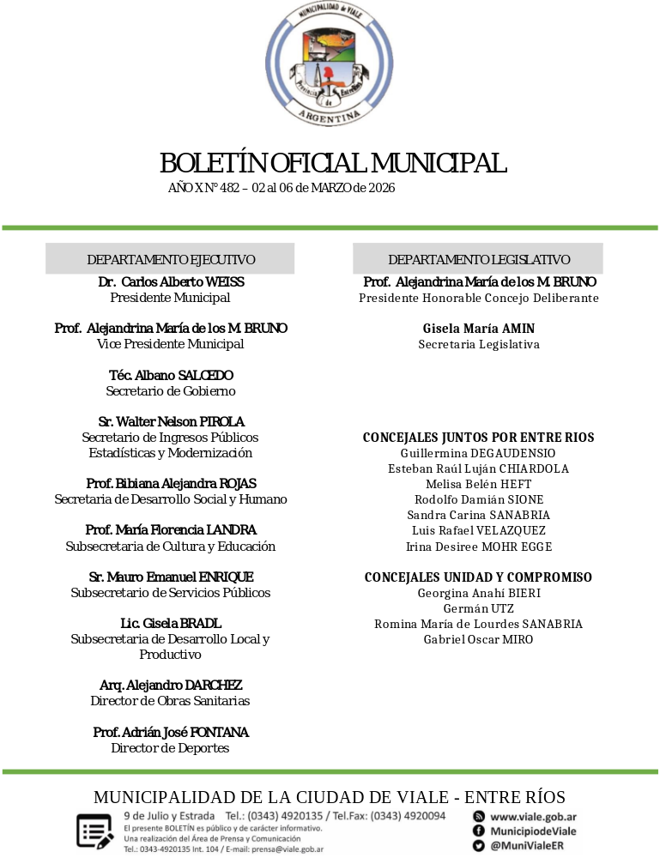

DECRETOS

02 de Marzo de 2.026
057/26 – Dispone reemplazo.
ARTICULO 1º) Reemplazar a la Cajera Municipal Nº 1, Señorita Gisela Edit Eichhorn por el agente, EMILIANO NICOLAS RELLES, Legajo Nº 3.272, por la franja horaria en que la titular goce de la correspondiente licencia por horas particulares solicitada para el día 02 de marzo de 2.026, a quien se le abonará el adicional por “fallo de caja”.-
ARTICULO 2º) Elévese copia del presente a la Contaduría Municipal, para su conocimiento y toma de razón.-
ARTICULO 3º) Refrendar por el Señor Secretario de Gobierno, Téc. Albano Salcedo.-
ARTICULO 4º) Registrar, comunicar, publicar y, oportunamente, archivar.-
Dr. Carlos A. WEISS – Pte. Municipal Téc. Albano Salcedo – Sec. de Gob.

03 de Marzo de 2.026
058/26 – Aprueba Cotejo.
ARTICULO 1º) Apruébese el Cotejo de Precios Nº 2.430, convocado en fecha 26 de febrero de 2.026.-
ARTICULO 2º) Dispóngase la adjudicación en compra de los ítems solicitados a FABRICIO GERMAN CAVALLO, de domicilio en calle 3 de Febrero Nº 939, de la Ciudad de Viale, Provincia de Entre Ríos, por la suma de pesos Seis Millones Ochocientos Doce
Mil Veintisiete con 00/100 ($ 6.812.027,00), conforme surge de la Solicitud de Provisión Nº 34.914.-
ARTICULO 3º) Impútese el gasto que demande el cumplimiento del presente a la Cuenta Presupuestaria que corresponda.-
ARTICULO 4º) Refréndese por el Señor Secretario de Gobierno, Téc. Albano Salcedo.-
ARTICULO 5º) Regístrese, comuníquese, publíquese y, oportunamente, archívese.-
Dr. Carlos A. WEISS – Pte. Municipal Téc. Albano Salcedo – Sec. de Gob.

059/26 – Aprueba Cotejo.
ARTICULO 1º) Apruébese el Cotejo de Precios Nº 2.431, convocado en fecha 26 de febrero de 2.026.-
ARTICULO 2º) Dispóngase la adjudicación en compra del ítems solicitado al proponente PABLO ALEJANDRO GAREIS, de domicilio en calle Jacarandaes Nº 200, de la Ciudad de Oro Verde, Provincia de Entre Ríos, por la suma de pesos Seis Millones
Trescientos Mil con 00/100 ($ 6.300.000,00), conforme surge de la Solicitud de Provisión Nº 34.911.-
ARTICULO 3º) Impútese el gasto que demande el cumplimiento del presente a la Cuenta Presupuestaria que corresponda.-
ARTICULO 4º) Refréndese por el Señor Secretario de Gobierno, Téc. Albano Salcedo.-
ARTICULO 5º) Regístrese, comuníquese, publíquese y, oportunamente, archívese.-
Dr. Carlos A. WEISS – Pte. Municipal Téc. Albano Salcedo – Sec. de Gob.

04 de Marzo de 2.026
060/26 – Convoca Licitación.
ARTICULO 1º) Convocar a Licitación Pública Nº 01/26, para la adquisición de asfalto 70-16 destinado a la producción de pavimento de la Planta Asfáltica, y que a continuación se detalla y cuyos requisitos y características obran en el Pliego de Bases y
Condiciones que forma parte del presente:
UNIDAD de
Nº DESCRIPCION CANTIDAD
MEDIDA
ASFALTO 70-16
1.- Toneladas 30
Normas Iram-IAPG 6835:2002
ARTICULO 2º) El Acto Licitatorio se realizará en Sede Municipal el día 07 de abril de 2.026, a las 08:00 horas, el que será presidido por el Secretario de Gobierno, el Secretario de Ingresos Públicos, el Jefe de Compras y el Contador Municipal.-
ARTICULO 3º) Designar a los efectos, como Comisión de Compras, a fin de que se sirva dictaminar para su adjudicación, a los diez días de la apertura de la presente Licitación, al Secretario de Gobierno Municipal, al Secretario de Ingresos Públicos,
Estadísticas y Modernización, al Jefe de Compras y al Contador Municipal.-
ARTICULO 4º) Imputar el gasto que demande el cumplimiento del presente a la cuenta presupuestaria que corresponda.- ARTICULO 5º) Publicar dicha convocatoria en el Boletín Oficial de la Provincia por el término de tres (3) días y por un (1) día en el periódico “El Diario de Entre Ríos” S.A. y en el Boletín Municipal -
ARTICULO 6º) El Departamento Ejecutivo se reserva el derecho de aumentar o disminuir las condiciones que expresamente se estipulan en el Pliego de Bases y Condiciones de la presente Licitación, conforme a lo establecido en el Art. 64 del Decreto Reglamentario Nº 795/96 de la Ley Nº 5140 y sus modificaciones.-
ARTICULO 7º) Por aplicación del Decreto Nº 428/14, el contribuyente local podrá tener prioridad en función a la alícuota general que tributa al municipio.
ARTICULO 8º) Refrendar por el Señor Secretario de Gobierno, Téc. Albano Salcedo.-
ARTICULO 9º) Registrar, comunicar, publicar y, oportunamente, archivar.-
Dr. Carlos A. WEISS – Pte. Municipal Téc. Albano Salcedo – Sec. de Gob.

061/26 – Reconoce gasto.
ARTICULO 1º) Reconocer el gasto y disponer el pago por Contaduría Municipal, a AUTOMOTORES MEGA S.A., de domicilio en calle 9 de Julio Nº 171, de la Ciudad de Viale, Provincia de Entre Ríos, por la suma de pesos Ciento Diez Mil Treinta y Tres con
53/100 ($ 110.033,53), conforme surge de la Solicitud de Provisión Nº 34.906.-
ARTICULO 2º) Imputar el gasto que demande el cumplimiento del presente a la Cuenta Presupuestaria que corresponda.-
ARTICULO 3º) Refrendar por el Secretario de Gobierno, Téc. Albano Salcedo.-
ARTICULO 4º) Registrar, comunicar, publicar y, oportunamente, archivar.-
Dr. Carlos A. WEISS – Pte. Municipal Téc. Albano Salcedo – Sec. de Gob.

062/26 – Autoriza otorgamiento de escritura.
ARTICULO 1º) En el marco de lo establecido en la Ordenanza H.C.D. Nº 2130/22, sancionada en fecha 09/11/2022, y promulgada mediante Decreto D.E.M. Nº 660/22, de fecha 14/11/2022, autorizar el otorgamiento de escritura traslativa de domino respecto a los inmuebles identificados con Plano de Mensura Nº 239.177 y Nº 139.146 con el estado de deuda correspondiente a cada uno al momento de la firma de la misma.-
ARTICULO 2º) Notificar a las áreas pertinentes para su conocimiento, toma de razón y a sus efectos.-
ARTICULO 3º) Refrendar por el Secretario de Gobierno, Téc. Albano Salcedo.-
ARTICULO 4º) Registrar, comunicar, publicar y, oportunamente, archivar.-
Dr. Carlos A. WEISS – Pte. Municipal Téc. Albano Salcedo – Sec. de Gob.

063/26 – Acepta renuncia.
ARTICULO 1º) Aceptar a fecha 28 de febrero de 2.026 la renuncia al Contrato de Locación de Servicios presentada por la Señorita JIMENA NOEMI GUEVARA, D.N.I. Nº 43.295.212, Legajo Personal Nº 4.869, por razones de índole personal del agente y derogar, en consecuencia, el Decreto aprobatorio Nº 056/26, en su parte pertinente.-
ARTICULO 2º) Notificar de la medida a la nombrada con entrega de copia del presente.-
ARTICULO 3º) Refrendar por el Señor Secretario de Gobierno, Téc. Albano Salcedo.-
ARTICULO 4º) Registrar, comunicar, publicar y, oportunamente, archivar.-
Dr. Carlos A. WEISS – Pte. Municipal Téc. Albano Salcedo – Sec. de Gob.

05 de Marzo de 2.026
064/26 – Dispone reemplazo.
ARTICULO 1º) Reemplazar a la Cajera Municipal Nº 2, Señora Adriana Raquel Gassmann por el agente, EMILIANO NICOLAS RELLES, Legajo Nº 3.272, por el período comprendido entre las 11:00 horas del día 10/03/2026 y hasta el día 19/03/2026, inclusive, a quien se le abonará el adicional por “fallo de caja”.-
ARTICULO 2º) Elévese copia del presente a la Contaduría Municipal, para su conocimiento y toma de razón.-
ARTICULO 3º) Refrendar por el Señor Secretario de Gobierno, Téc. Albano Salcedo.-
ARTICULO 4º) Registrar, comunicar, publicar y, oportunamente, archivar.-
Dr. Carlos A. WEISS – Pte. Municipal Téc. Albano Salcedo – Sec. de Gob.

065/26 – Reconoce gasto.
ARTICULO 1º) Autorizase el gasto y dispónese el pago por Contaduría Municipal de un Subsidio No Reintegrable a favor de la Señora LIDIA INES MIRANDA, D.N.I. Nº 21.942.917, con domicilio en calle Tratado del Pilar s/Nº, de la Ciudad de Viale, Provincia de Entre Ríos, por la suma de pesos Dieciocho Mil con 00/100 ($ 18.000,00), conforme surge de la Solicitud de Provisión Nº 37.231.-
ARTICULO 2º) Impútese el gasto que demande el cumplimiento del presente a la Cuenta Presupuestaria que corresponda.-
ARTICULO 3º) Refréndese por el Señor Secretario de Gobierno, Téc. Albano Salcedo.-
ARTICULO 4º) Regístrese, comuníquese, publíquese y, oportunamente, archívese.-
Dr. Carlos A. WEISS – Pte. Municipal Téc. Albano Salcedo – Sec. de Gob.

06 de Marzo de 2.026
066/26 – Reconoce gasto.
ARTICULO 1º) Reconocer el gasto y disponer el pago por Contaduría Municipal a la UNIVERSIDAD NACIONAL DEL LITORAL, con domicilio en Boulevard Pellegrini Nº 2.750 de la Ciudad de Santa Fe, Provincia de Santa Fe, por la suma de pesos Setecientos Sesenta y Ocho Mil con 00/100 ($ 768.000,00), en concepto de becas correspondientes al mes de marzo de 2.026, conforme surge de la Solicitud de Provisión Nº 34.934.-
ARTICULO 2º) Imputar el gasto que demande el cumplimiento del presente a la Cuenta Presupuestaria que corresponda.-
ARTICULO 3º) Refrendar por el Señor Secretario de Gobierno, Téc. Albano Salcedo.-
ARTICULO 4º) Registrar, comunicar, publicar y, oportunamente, archivar.-
Dr. Carlos A. WEISS – Pte. Municipal Téc. Albano Salcedo – Sec. de Gob.

067/26 – Aprueba Cotejo.
ARTICULO 1º) Apruébese el Cotejo de Precios Nº 2.432, convocado en fecha 02 de marzo de 2.026.-
ARTICULO 2º) Dispóngase la adjudicación en compra de los ítems solicitados al proponente LA AGRICOLA REGIONAL COOPERATIVA LIMITADA, de domicilio en calle Irigoyen Nº 1.463 de la Ciudad de Crespo, Provincia de Entre Ríos, por la suma de pesos tres millones quinientos ochenta y cinco mil ciento cuarenta y seis con 00/100 ($ 3.585.146,00), conforme surge de la
Solicitud de Provisión Nº 34.952.-
ARTICULO 3º) Impútese el gasto que demande el cumplimiento del presente a la Cuenta Presupuestaria que corresponda.-
ARTICULO 4º) Refréndese por el Señor Secretario de Gobierno, Téc. Albano Salcedo.-
ARTICULO 5º) Regístrese, comuníquese, publíquese y, oportunamente, archívese.-
Dr. Carlos A. WEISS – Pte. Municipal Téc. Albano Salcedo – Sec. de Gob.

068/26 – Aprueba Cotejo.
ARTICULO 1º) Apruébese el Cotejo de Precios Nº 2.433, convocado en fecha 02 de marzo de 2.026.-
ARTICULO 2º) Dispóngase la adjudicación en compra de los ítems 0 a 2 y 4 al proponente DANIEL ENRIQUE TOSONE, de domicilio en calle Conscripto Zurbriggen Nº 495, de la Ciudad de Rafaela, Provincia de Santa Fe, por la suma de pesos novecientos veinte mil seiscientos setenta con 00/100 ($ 920.670,00), conforme surge de la Solicitud de Provisión Nº 34.970; y del ítem 3 al proponente PARQUE VIAL S.A., de domicilio en calle Avenida Almafuerte Nº 4.460 de la Ciudad de Paraná, Provincia de Entre Ríos, por la suma de pesos trescientos treinta y siete mil quinientos con 00/100 ($ 337.500,00), conforme surge de la Solicitud de
Provisión Nº 34.971.-
ARTICULO 3º) Impútese el gasto que demande el cumplimiento del presente a la Cuenta Presupuestaria que corresponda.-
ARTICULO 4º) Refréndese por el Señor Secretario de Gobierno, Téc. Albano Salcedo.-
ARTICULO 5º) Regístrese, comuníquese, publíquese y, oportunamente, archívese.-
Dr. Carlos A. WEISS – Pte. Municipal Téc. Albano Salcedo – Sec. de Gob.

Fin de la presente edición

